

20 august 2013
ICR Londra: Comunicat de presă

Arpegii estivale în Trafalgar Square, interpretate de Paula Popa şi Florica Grigoraş

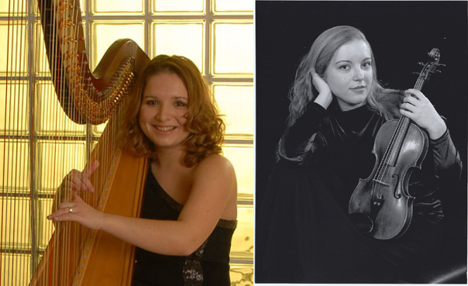
Populara serie de concerte organizată de Institutul Cultural Român din Londra pe scena muzicală de la St. Martin-in-the-Fields prezintă, pe 20 august, un repertoriu original, incluzând două premiere. Harpa va fi prezentă pentru prima dată în seria din Trafalgar Square, grație instrumentistei Paula Popa, care va fi acompaniată de violonista Florica Grigoraş.
De asemenea, este pentru prima dată de la reluarea concertelor în aprilie 2011, când marele compozitor român Ciprian Porumbescu se află în program. Recitalul mai cuprinde lucrări de Luigi Maurizio Tedeschi, Pablo Sarasate, Jules Massenet, Camille Saint-Saens, Ángel Villoldo şi Vittorio Monti.

Paula Popa a absolvit Royal College of Music din Londra, unde a studiat harpa sub îndrumarea renumitului harpist Ieuna Jones. Artista a debutat în cadrul Orchestrei Naționale Radio din București interpretând Concertul pentru harpă de Boieldieu, iar la Londra a debutat alături de Winchmore String Ensemble cu Concertul pentru flaut și harpă de Mozart. Harpista a avut recitaluri solo în săli de concert prestigioase precum Saint James's Piccadilly sau St. John's Smith Square. Totodată, Paula Popa a susţinut recitaluri la care au fost prezenţi Maiestatea Sa Regina Elisabeta a II-a a Angliei și Ducele de Edinburgh, sau Prințesa Marina Sturdza a României.

Florica Grigoraș este vioara întâi a Royal Philarmonic Orchestra, activând ca solistă, dar și în formule camerale. Repertoriul său include concerte de Bach, Beethoven, Brahms, Bruch, Dvorak, Kabalevski, Mendelssohn, Mozart, Prokofiev, Saint-Saens, Sibelius sau Vivaldi. După ce a studiat vioara în România, în 1997 violonista a primit o bursă de studii la Royal College of Music (RCM) în Londra. Florica Grigoraş a câștigat Premiul Myra Hess și a interpretat alături de RCM Symphony Orchestra. A fost solistă în cadrul Maazel Vilar Conducting Competition, prilej ce i-a oferit oportunitatea unică de a interpreta în numai trei zile sub bagheta a 15 dirijori internaționali de renume.

Mai multe detalii la www.icr-london.co.uk

